

COURTIER ASSERMENTE – Olivier EVRARD
Tél : 02 99 202 202 – Fax : 02 99 202 200
BP 50 – 35404 ST-MALO Cédex – France

SAINT MALO, le 21/07/2010 $ 1,2897

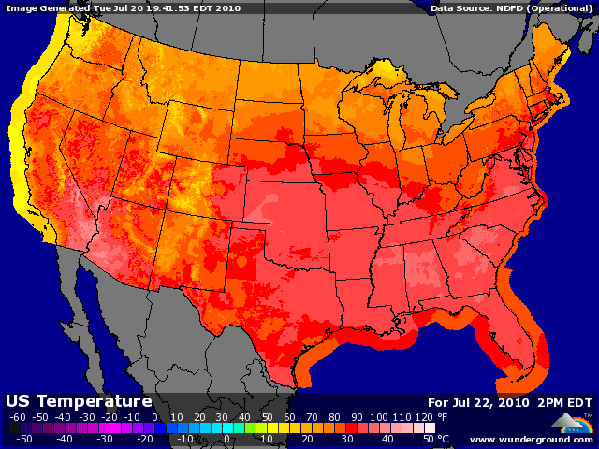

BLE : +/- marchés encore partagés en clôture entre les bonnes conditions météo US, une récolte qui commence en France et dont les 1ers échos sont moins pires que prévus et l’attente des dernières prévisions dans les pays de l’est où la sécheresse sévit toujours partiellement,
+/- les Américains ont remporté une part du marché irakien et les Russes la totalité des achats égyptien d’hier. La France est exclue de ces 2 deals, alors qu’elle était attendue, au moins pour le 2ème,
- l’écart entre le blé français et le russe se situe à environ 10€, bien que la meilleure offre française ne se situait qu’à 5 $ de la russe,
-le rating US est ressorti excellent (82%) et la récolte en BH se poursuit normalement (71%),

MAÏS : - tout est lié à la météo américaine qui, après des annonces de fortes températures en fin de semaine dernière, a complètement renversé ses prévisions pour un temps plus humides et tempéré, exactement la météo propice à une hausse de rendement,
- le rating ne s’y trompe pas, avec 72% de G/EXC, en baisse de seulement 1 point sur la semaine,

SOJA : +/- réactif à la météo US comme le maïs, mais dans une moindre mesure, car le laps de temps avant la récolte est plus long,
+/- un rating qui progresse malgré tout (67% de G/EXC soit +2),
+/- soutien de l’huile par le pétrole et spread contre le ttx,
+/- demande en graine toujours présente (120KT vendues à la Chine),
- positions des fonds plus longues qu’anticipées (34.057 lots contre un short de 23.603 lots la semaine d’avant),
- les 1ères estimations de production brésilienne pour 2010/11 se situe entre 70 et 71 millions de mt (68,7 en 2009/10), en liaison avec une hausse de 3% des futurs semis. Le soja grignote encore un peu de terrain vis-à-vis du maïs, au bénéfice de la rentabilité,

A SUIVRE : toujours la météo, le dollar et les craintes toujours présentes sur la réalité de la reprise de l’économie mondiale,

